Министерство образования и науки Российской Федерации

ФГБОУ ВО «Ульяновский государственный технический университет»

Кафедра «Вычислительная техника»

Лабораторная работа №2

«Персональный сайт»

Выполнил студент

группы ИВТАПбд-11

Галацков И.А.

Проверил преподаватель:

Игонин А. Г.

Ульяновск, 2022

**Оглавление**

**Постановка задачи 3**

**Краткое описание метода выполнения 4**

**Интерфейс работы 5**

**Листинг кода 9**

**Выводы 18**

**Литература 19**

# **Постановка задачи**

Разработать персональный сайт по прототипу из л/р №1 на языке HTML5+CSS3+JavaScript, который должен включать не менее 5 страниц. Обязательные страницы: главная страница, страница с выполненными работами, фотогалерея-пустая. Все тексты страниц должны быть заполнены. В 5 страниц не входят: лабораторные по дискретной математике, страница регистрации, страница авторизация, страницы административного раздела (список пользователей, страницы редактирования контента, страницы редактирования пользователей). Дизайн сайта берется/копируется из открытых вариантов оформления сайтов, либо рисуется самостоятельно.   
В отчете лабораторной работы отразить принятые конструктивные решения.  
 При разработке сайта нельзя пользоваться редакторами вида FrontPage. Желательно использовать обычный текстовый редактор или специализированный редактор с подсветкой синтаксиса языка.

# **Краткое описание** **метода выполнения**

Лабораторная работа реализована в виде HTML страниц с применением CSS свойств. Работа включает в себя 3 основных папки (HTML страницы, CSS файлы и папка с изображениями). Выполнена связь страниц с CSS файлами.

Также выполнена связь между HTML страницами сайта для корректного перехода по ссылкам сайта или соц. сетей. Выполнена адаптивная верстка для корректного отображения на разных устройствах. Дизайн сайта реализовывался самостоятельно.

# **Интерфейс работы**

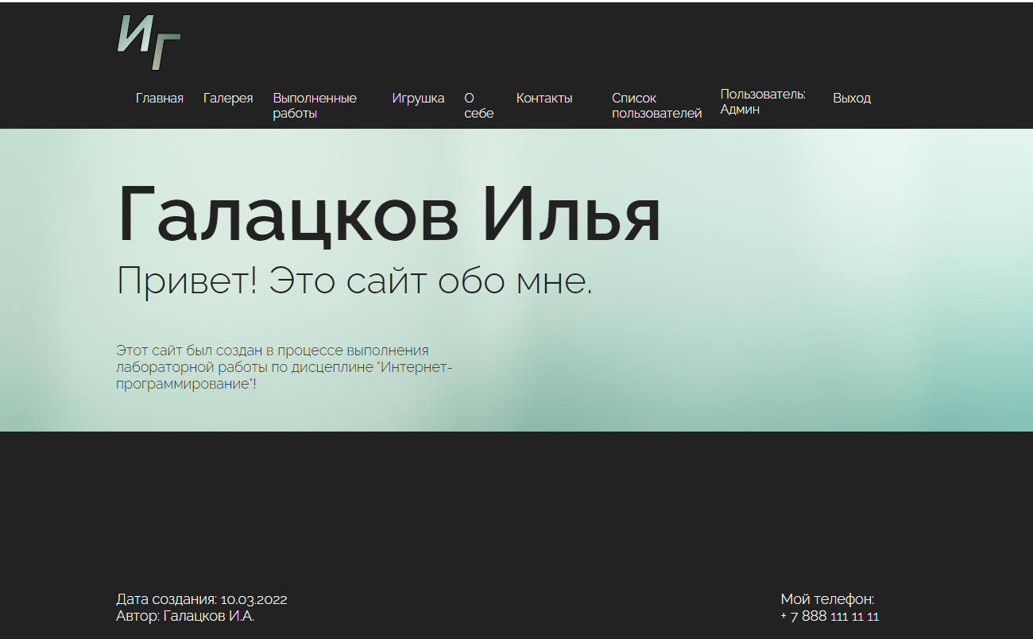

**Рис. 1 – Главная страница.**

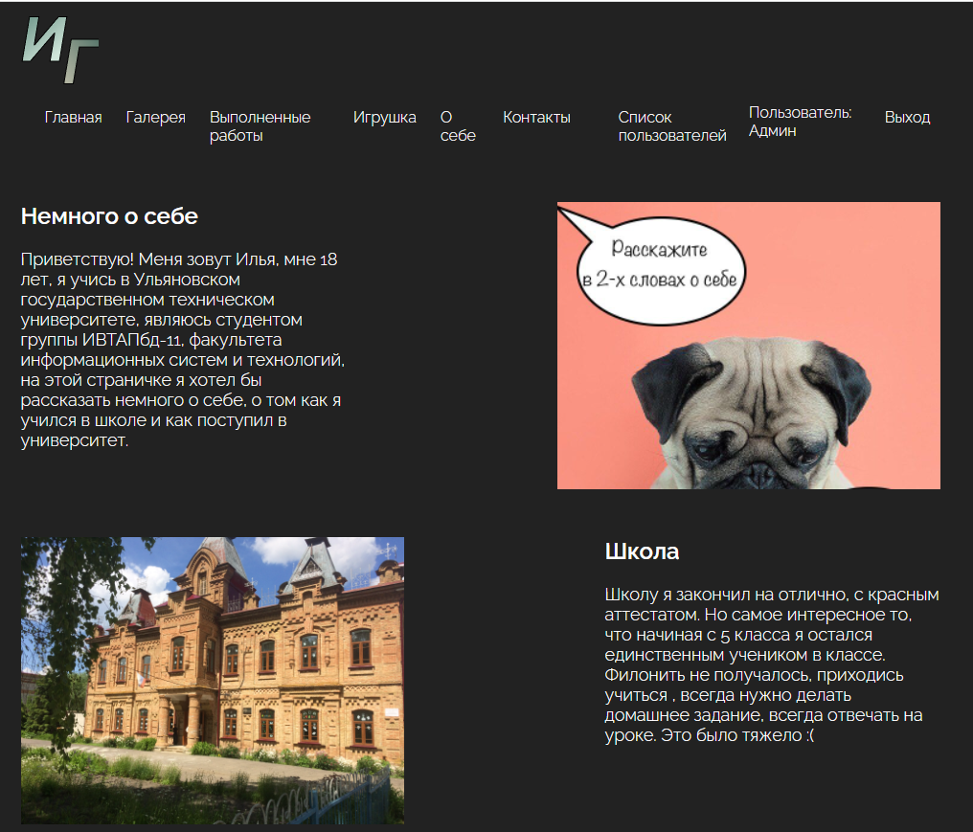

**Рис. 2 – Страница с информацией обо мне.**

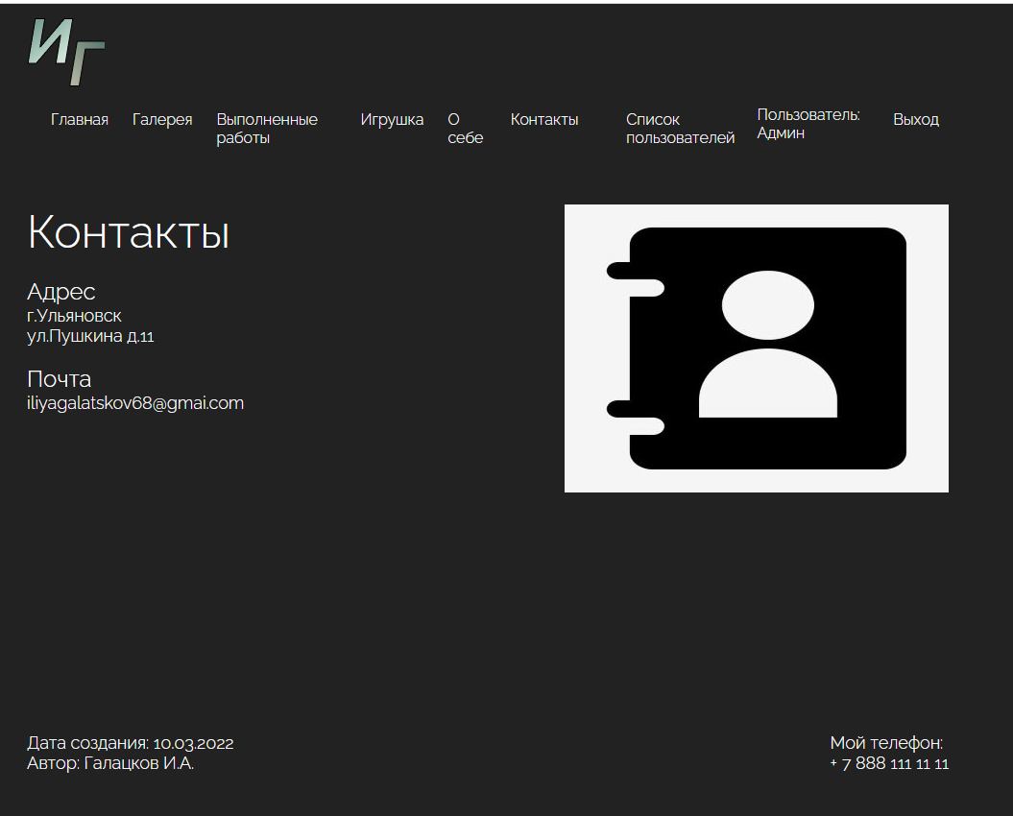

**Рис. 3 – Страница с контактными данными.**

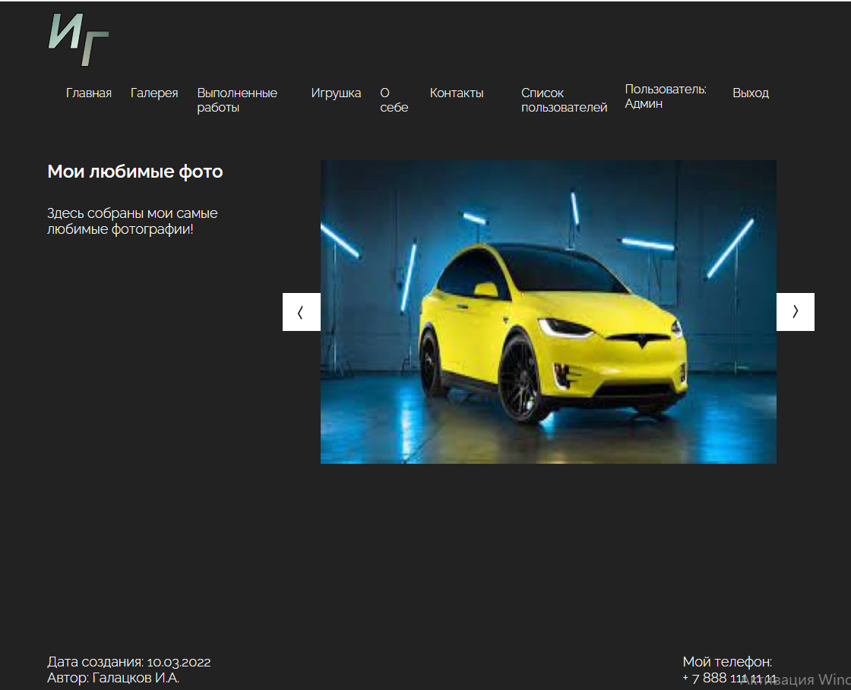

**Рис. 4 – Галерея.**

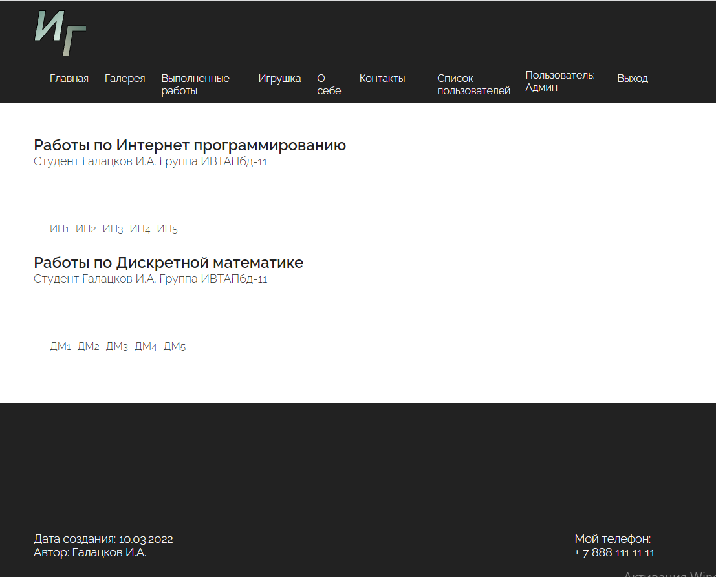

**Рис. 6 – Страница с лабораторными работами.**

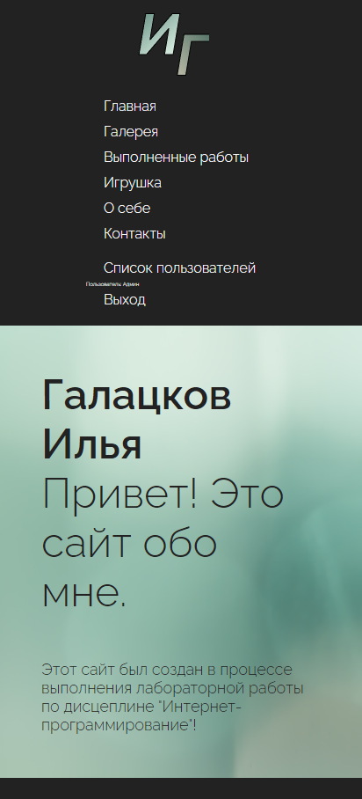

**Рис. 7 – Пример адаптива страницы.**

# **Листинг кода**

PHP

header

<?php  
define( 'PATH' , $_SERVER['DOCUMENT_ROOT']);  
session_start();  
?>  
<!DOCTYPE html>  
<html lang="en">  
<head>  
 <meta charset="UTF-8">  
 <meta name="viewport" content="width=device-width, initial-scale=1.0">  
 <link rel="stylesheet" href="../css/main.css">  
 <link rel="preconnect" href="https://fonts.googleapis.com">  
 <link rel="preconnect" href="https://fonts.gstatic.com" crossorigin>  
 <link href="https://fonts.googleapis.com/css2?family=Raleway:wght@300;600&display=swap" rel="stylesheet">  
  
  
 <title>Мой сайт</title>  
</head>  
<body>  
  
<header>  
 <div class="container position">  
 <div class="menu-box">  
 <div class="logo"></div>  
  
 <ul class="menu">  
 <li><a href="../index1.php" >Главная</a></li>  
 <li><a href="../gallery.php">Галерея</a></li>  
 <li><a href="../works1.php">Выполненные работы</a></li>  
 <?php  
 if(isset($_SESSION['auth'])) { ?>  
 <li><a href="../Game/game.php" >Игрушка</a></li>  
  
 <?php }?>  
 <li><a href="../about1.php" >О себе</a></li>  
 <li><a href="../contacts1.php">Контакты</a></li>  
 <li><a>  
  
 <?php  
 if(isset($_SESSION['auth'])) {  
 require_once *PATH*. "/core/admin_menu.php";  
 echo "Пользователь: " . $_SESSION['name'];  
 echo "<li class = ><a href='/exit.php'> Выход</a></li>";  
 }  
  
 else  
  
 {?>  
  
 <li><a href="/registr.php">Регистрация</a></li>  
  
 <? } ?>  
 </a></li>  
  
 </ul>  
  
 <?php  
 if(!isset($_SESSION['auth'])) { ?>  
 <div class = "auth">  
 <?=$error?>  
 <form action="/core/auth.php" method="POST">  
 <label for="login">Логин</label>  
 <input name="login">  
 <label for="pas">Пароль</label>  
 <input type="password" name="pas"><br>  
  
 <input type="submit" value="Войти">  
  
 </form>  
 </div>  
  
 <?php } ?>  
  
  
  
 </div>  
 </div>  
</header>

footer

<footer>  
 <div class="footer container position">  
 <div class="footer-txt">  
 <div class="left-part">Дата создания: 10.03.2022<br>  
 Автор: Галацков И.А.</div>  
 </div>  
 <div class="right-part">Мой телефон:<br> + 7 888 111 11 11</div>  
 </div></footer>  
</body>  
</html>

Page

<?php include_once "templace/header.php";  
include_once "class/db.class.php";  
DB::*getInstance*();  
  
  
?>  
  
<section id="main" >  
 <div class="container position">  
 <div class="txt-part">  
 <div class="txt-main">Галацков Илья</div>  
 <div class="txt-intr">Привет! Это сайт обо мне.</div>  
 <div class="txt-about">Этот сайт был создан в процессе выполнения лабораторной работы по дисцеплине "Интернет-программирование"! </div>  
  
 </div>  
 </div>  
</section>  
  
<footer>  
 <div class="footer container position">  
 <div class="footer-txt">  
 <div class="left-part">Дата создания: 10.03.2022<br>  
 Автор: Галацков И.А.</div>  
 </div>  
 <div class="right-part">Мой телефон:<br> + 7 888 111 11 11</div>  
  
  
 </div></footer>  
  
  
  
  
</body>  
</html>

CSS

body{  
 padding: 0;  
 margin: 0;  
 font-size: 96px;  
 font-family: 'Raleway', sans-serif;  
 color: white;  
 background-color: #222;  
   
}  
.container{  
 width: 960px;  
 margin: 0 auto;  
}  
  
  
.position {  
 display: flex;  
 justify-content: space-between;  
}  
  
.menu-box {  
  
 align-items: center;  
 font-size: 16px;  
}  
  
.logo{  
  
  
 width: 81px;  
 height: 101px;  
 background-image: url('../img/logo.svg');  
 background-size: cover;  
  
}  
  
  
.menu, .menu2{  
 display: flex;  
  
}  
.menu li a{  
 text-decoration: none;  
 color: #fff;  
 font-size: 16px;  
}  
.menu li a:hover {  
 font-size: 24px;  
 border-top: 1px solid #fff;  
}  
.menu2 li a{  
 text-decoration: none;  
 color: #222;  
 font-size: 16px;  
}  
.auth{  
 display: block;  
 padding: 0;  
 margin: 5px;  
align-items: center;  
  
  
}  
.menu2 li a:hover {  
 font-size: 24px;  
 border-top: 1px solid #222;  
}  
.menu li, .menu2{  
 margin-left: 20px;  
}  
.header {  
 display: flex;  
}  
  
ul, li {  
 display: block;  
 padding: 0;  
 margin: 5px;  
}  
section{  
 padding-top: 50px;  
 padding-bottom: 50px;  
}  
  
#main{  
 background-image: url('../img/img-main-1.jpg');  
 background-size: cover;  
}  
.txt-part{  
 color: #222;  
}  
  
.txt-main{  
 font-weight: 600;  
}  
.txt-intr{  
 font-size: 48px;  
}  
.txt-about{  
 padding-top:50px ;  
 font-size: 18px;  
 width: 500px;  
}  
.left-part{  
 font-size: 18px;  
}  
.right-part{  
 font-size: 18px;  
}  
  
.footer{  
 padding-top: 200px;  
}  
.list, .list td {  
 margin: 20px;  
 border: 1px solid white;  
  
}  
.list td {  
 border-collapse: collapse;  
 padding: 5px;  
}  
.icon {  
 width: 20px;  
 height: 20px;  
}  
.avatarimg {  
 width: 100px;  
 height: 100px;  
}  
.shapka {  
 display: block;  
 padding: 0;  
 margin: 5px;  
 font-size: 16px;  
}  
  
  
/*ГАЛЕРЕЯ*/  
  
#mainImage{  
 width: 600px;  
 display: flex;  
}  
.next{  
 width: 50px;  
 height: 400px;  
 display: flex;  
 justify-content: space-between;  
 align-items: center;  
}  
.elementImage{  
 height: 400px;  
 display: flex;  
}  
  
.g-txt-1{  
 font-size: 24px;  
 width: 250px;  
 font-weight: 600;  
 padding-bottom: 30px;  
}  
.g-txt-2{  
 font-size: 18px;  
 width: 250px;  
}  
.gallery-block{  
 width: 650px;  
 display: flex;  
   
  
}  
  
.g-txt-block{  
 display: flex;  
 flex-direction: column;  
 justify-content: flex-start;  
}  
  
/*О себе*/  
  
.about-txt{  
 width: 350px;  
}  
.about-txt-1{  
 font-size: 24px;  
 padding-bottom: 20px;  
 font-weight: 600;  
}  
.about-txt-2{  
 font-size: 18px;  
}  
.about-img-1{  
 width: 400px;  
 height: 300px;  
 background-image: url('../img/im1.jpg');  
 background-size: cover;  
 margin-bottom: 50px;  
}  
.about-img-2{  
 width: 400px;  
 height: 300px;  
 /*изменить картинку*/  
 background-image: url('../img/im2.jpg');  
 background-size: cover;  
 margin-bottom: 50px;  
  
}  
.about-img-3{  
 width: 400px;  
 height: 300px;  
 /*изменить картинку*/  
 background-image: url('../img/im3.jpeg');  
 background-size: cover;  
 margin-bottom: 50px;  
  
}  
.about-img-4{  
 width: 400px;  
 height: 300px;  
 /*изменить картинку*/  
 background-image: url('../img/im4.jpg');  
 background-size: cover;  
 margin-bottom: 50px;  
  
}  
  
  
  
  
  
/*Выполненные работы*/  
#works{  
 background-color: #fff;  
}  
  
.works-txt-1{  
  
 font-size: 24px;  
 font-weight: 600;  
 color: #222;  
}  
  
.works-txt-2{  
 font-size: 18px;  
 text-decoration: none;  
 color: #222;  
   
}  
  
/*КОНТАКТЫ*/  
.ctcs-txt-1{  
 font-size: 48px;  
}  
.ctcs-txt-2{  
 font-size: 24px;  
 padding-top: 20px;  
  
}  
.ctcs-txt-3{  
 font-size: 18px;  
  
}  
  
.ctcts-img{  
 width: 400px;  
 height: 300px;  
 background-image: url(../img/ct.jpg);  
  
}  
  
/*АДАПТИВНОСТЬ*/  
@media screen and (max-width: 1200px) {  
 .container {  
 width: 1140px;  
 }  
   
  
  
}  
  
@media screen and (max-width: 1199px) {  
 .container {  
 width: 960px;  
 }  
   
}  
  
@media screen and (max-width: 991px) {  
 .container {  
 width: 768px;  
 }  
   
 .menu-box {  
 padding-bottom: 10px;  
 }  
 .position{  
 display: flex;  
 flex-direction: column;  
 align-items: center;  
 }  
 .ctcts-img {  
 width: 431px;  
 height: 300px;  
 background-image: url(../img/ct.jpg);  
 }  
 .gallery-block{  
 display: flex;  
 flex-direction: row;  
  
 }  
 .menu-box {  
 padding-bottom: 10px;  
 width: 590px;  
 flex-direction: column;  
 font-size: 6px;  
 }  
  
}  
  
@media screen and (max-width: 779px) {  
 .container {  
 width: 540px;  
 }  
   
}  
  
@media screen and (max-width: 575px) {  
 .container {  
 width: 300px;   
 }  
 .gallery-block {  
 display: flex;  
 flex-direction: row;  
 width: 450px;  
 height: 330px;  
}   
 .menu {  
 display: flex;  
 flex-direction: column;  
}  
  
  
 .txt-main{  
 font-weight: 600;  
 font-size: 48px;  
}  
.txt-intr{  
 font-size: 48px;  
}  
.txt-about{  
 padding-top:50px ;  
 font-size: 18px;  
 width: 300px;  
}  
 .about-img-1 {  
 width: 357px;  
 height: 300px;  
   
}  
.ctcts-img {  
 width: 300px;  
 height: 300px;  
 background-image: url(../img/ct.jpg);  
}  
 .gallery-block {  
 display: flex;  
 flex-direction: row;  
 width: 331px;  
 height: 330px;  
}  
}

# **Выводы**

Благодаря данной лабораторной работе, я приобрёл навыки верстки персонального сайта, ближе познакомившись с HTML и CSS. Также научился подключать CSS файлы и делать адаптивную верстку сайта с помощью media запросов.

# **Литература**

1. https://habr.com/ru/post/467049/
2. <https://habr.com/ru/post/144003/>
3. https://tproger.ru/translations/how-css-flexbox-works/